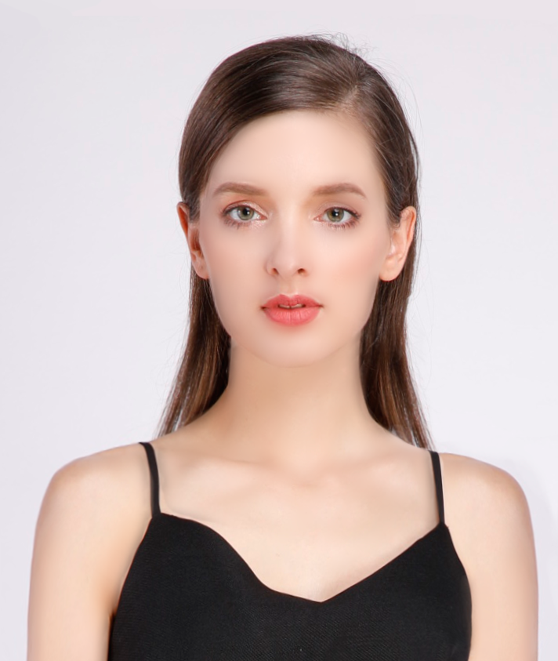

女

**工作经历**

负责客户年度、季度、月度没接策略的制定及撰写；

竞争品牌的详尽分析、报考没接投放趋势等；

在职期间简历宝推广项目超额完成90万元的销售额；

被评为2015年度品牌策划方案优秀奖

负责客服提案工作中媒介策略的撰写及向客户现场提供报告的工作。

2014-10至2015-12

全职

**广州无形广告有限公司**

**策划专员**



**广州无形广告有限公司**

**策划专员**

负责客户年度、季度、月度没接策略的制定及撰写；

竞争品牌的详尽分析、报考没接投放趋势等；

在职期间简历宝推广项目超额完成90万元的销售额；

被评为2015年度品牌策划方案优秀奖

全职

2014-10至2015-12

带领队伍完成了999感冒灵广告策划案--“照顾好自己”；

完成了广告策划案的广告投放预算，同事完成6个竞品的详尽分析；

包括9大没接投放趋势、时期、重点、方式、目标、媒体的运用、效果等；

**拍摄了2个视频广告及设计线下体验机及其配套品牌活动。**

**在校经历**

获奖经历

* **第六届全国大学生广告创意大赛（省赛银奖）**  2011-08

**基本信息**

居住地 广东深圳

生日 1993.0408

**职业技能**

一般

四方财务软件简易版

熟练

用友财务

Photoshop

熟练

金蝶

熟练

**个人介绍**

#省赛银奖##稿子不过不睡觉##甲方虐我千百遍我待甲方如初恋#

曾获得健力宝2015年度品牌传播项目策划方案优秀奖，15年q4健力宝华南地区超额完成70万销售额。

喜欢探新鲜事物，快消费者行为学及传播学，自学能力强。

能将平时的创意灵感转化为营销策划，并能落地执行，多个项目推广策略定制经验，其中在传播推广、品牌策划等领域拥有丰富的理论知识和经验。

期望职位 广告策划

期望地点 深圳市

期望薪资 8000

**求职意向**

**教育背景**

**上海交通大学** 985 2010-09至2014-06

媒体与传播学院 | 本科

广告传播



邮箱 job@weiapp.com

微信 knowpage

手机 13800138000

QQ 2778167751

**广告策划/品牌策划**

**博大考神**